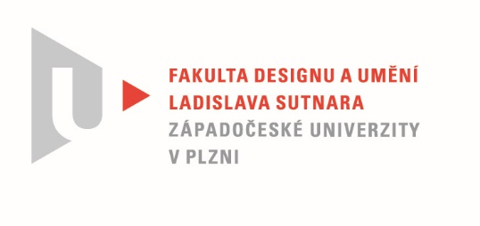

Protokol o hodnocení
kvalifikační práce

Název bakalářské práce: INTERAKTIVNÍ ANIMACE - POČÍTAČOVÁ HRA

Práci předložil student: Jakub EREMIÁŠ

Studijní obor a specializace: Multimediální design, specializace Animovaná a interaktivní tvorba

Posudek oponenta práce

Práci hodnotil: Mgr. Martin Vaňo
- Cíl práce
Cíl práce – zhotovit funkční a zábavnou hru byl splněn při nejmenším z části. Hra je funkční, ale ne dokončená. Hra je zábavná. Pokud by student obhajoval práci na katedře zaměřené na vývoj, pak by cíl splněn nebyl, protože hra není dokončená. Na výtvarné katedře se ovšem věnujeme spíše vizuální stránce, případně UX/UI nebo designu a v těchto oblastech už byli studenti klasifikováni za podstatně menší objem práce. Navíc by materiál rozhodně na hru vydal. Student navíc již jiný projekt dokončil a je odhodlán dokončit i tento. Proto považuji cíl práce za splněný.
- Stručný komentář hodnotitele
Student velmi dlouho designoval hru, která se v mnoha ohledech vymyká běžné produkci. Neotřele kombinuje žánry, bere si z nich to, co se hodí do designu a jiné prvky odmítá (např. jRPG styl soubojů vs. jPRG narace). Student si tak vytyčil nemalý cíl a jde po správné cestě k němu. Především se ale jeho projekt vymyká tím, že jde o calymation hru, kterých je jako šafránu. Je vidět, že si z relevantních přednášek vzal mnoho dobrých rad, ví kam směřuje a dokáže odůvodnit svá rozhodnutí. Tou zásadní radou ale je: dělejte to, co umíte. A to se povedlo u animací, ale nepovedlo u programování, které znemožnilo dokončit hru v termínu. Na druhou stranu, jak student uvádí v úvodu práce, škola je bezpečné prostředí, kde experimentovat a dělat chyby. U kvalifikační práce by se ale možná spíše slušelo hrát na jistotu. Animace – silnou stránku projektu - ve hře student využívá velmi efektně a je jich opravdu požehnaně. Problémem hry, kromě její nedokončenosti, je ovšem UI, které je v mnoha ohledech skvělé (tvorba postavy, perky) a v mnoha ohledech by si zasloužilo více péče (souboje).
- Vyjádření o plagiátorství
Hra není plagiátem a ani jím být nemůže.
4. Navrhovaná známka a případný komentář
Vzhledem k výše uvedenému navrhuji známku velmi dobře. Rád bych viděl hru dokončenou a vymazlenou, abych mohl hodnotit výborně. Těším se na to, až bude hotová a s chutí si ji zahraji.

Datum: 9. 6. 2022 Mgr. Martin Vaňo

Tisk oboustranný

